# **OOR: Programowanie równoległe i rozproszone**

## **Laboratorium 7:**

Webscrapping – pobieranie i wyświetlanie wybranych danych z zewnętrznego serwera

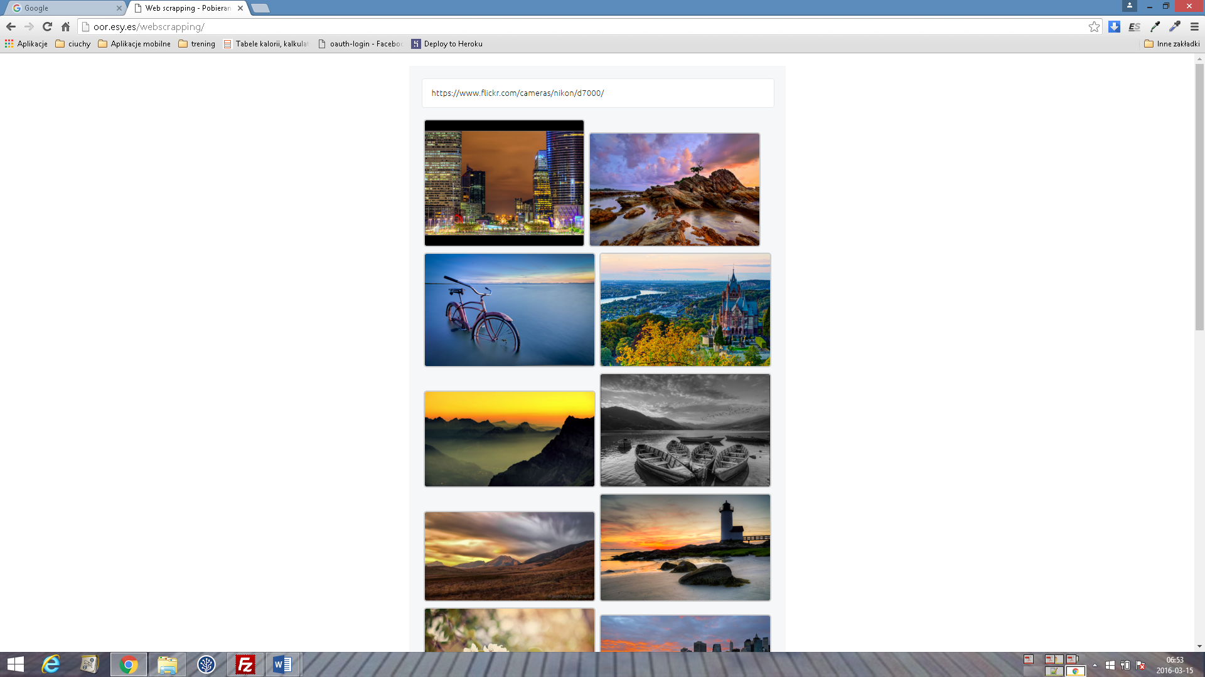

Aplikacja w HTML, JS i PHP pobierająca zdjęcia spod wybranego adresu w serwisie Flickr.  
  
Przykładowy adres: https://www.flickr.com/cameras/nikon/d7000/  
  
  
Kod programu:

